**04.10 3-А Математика**

**Тема. Задачі на знаходження четвертого пропорційного. Побудова квадрата. Порівняння виразів.**

**Мета**: вчити розв’язувати задачі на знаходження четвертого пропорційного, будувати квадрат, порівнювати вирази; розвивати мислення, пам'ять, увагу; виховувати любов до математики.

**Хід уроку**

**Усні обчислення**

Збільш кожне число на 12:

5, 9, 6, 8, 10, 7, 0, 11, 2, 14, 12, 16.

**Каліграфічна хвилинка**

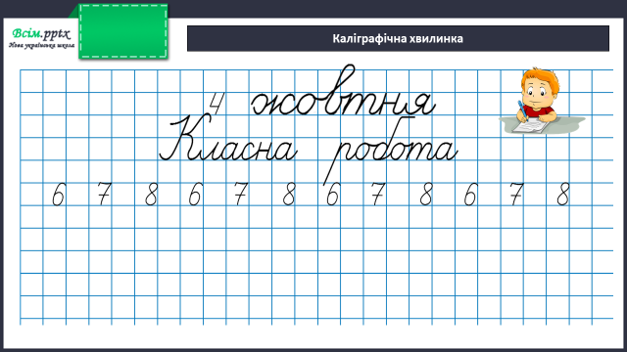

**Робота за підручником (с.40)**

**Задачі 237 (усно)**

**Задача 238 (письмово)**

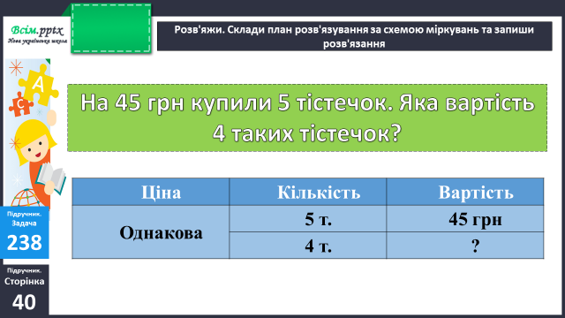

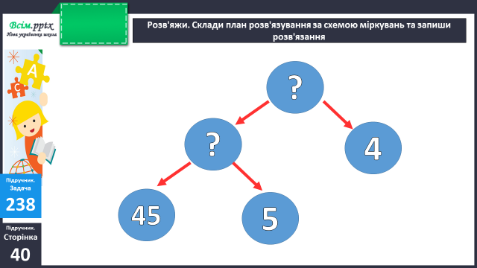

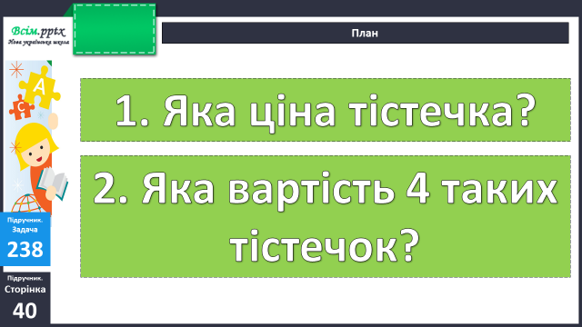

**Фізкультхвилинка**

[**https://www.youtube.com/watch?v=0a7dfpihN6s&t=2s**](https://www.youtube.com/watch?v=0a7dfpihN6s&t=2s)

**Задача 239 (письмово)**

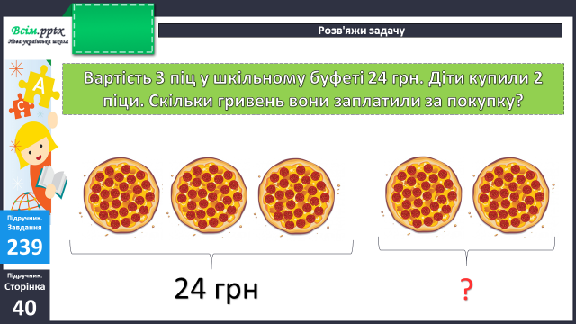

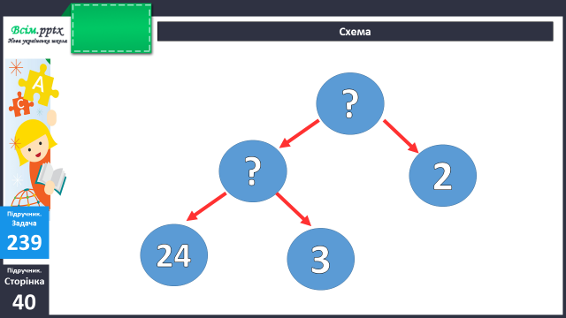

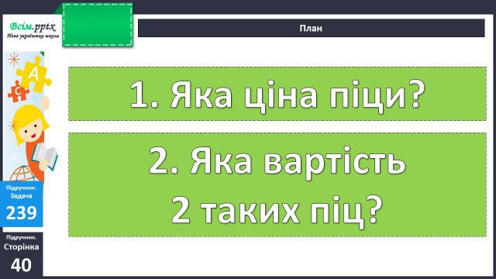

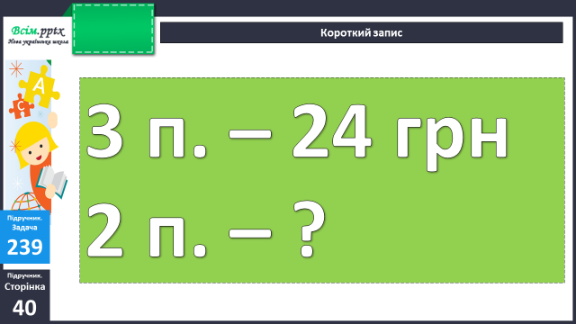

**Вирази 240 (1, 2, 3 - письмово)**

**Завдання 241 (письмово)**

Виконай порівняння.

**Домашнє завдання:**

П.с. 41 № 245, 246.

Виконану роботу сфотографуй та надішли у вайбер або на Human.